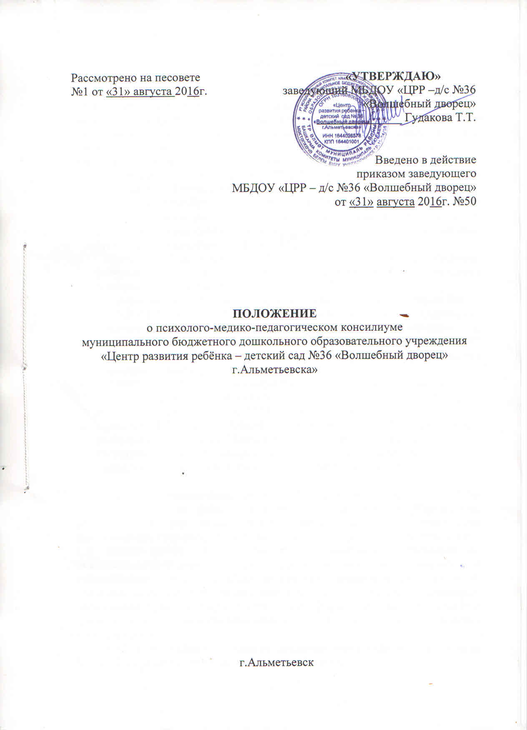

Рассмотрено на песовете «УТВЕРЖДАЮ»
№1 от «31» августа 2016г. заведующий МБДОУ «ЦРР –д/с №36 «Волшебный дворец»
______________ Гудакова Т.Т.

Введено в действие
приказом заведующего
МБДОУ «ЦРР – д/с №36 «Волшебный дворец»
от «31» августа 2016г. №50

ПОЛОЖЕНИЕ
о психолого-медико-педагогическом консилиуме
муниципального бюджетного дошкольного образовательного учреждения «Центр развития ребёнка – детский сад №36 «Волшебный дворец» г.Альметьевска»

г.Альметьевск

    - Общие положения

1..Настоящее Положение, регламентирующее деятельность психолого – медико - педагогического консилиума муниципального бюджетного дошкольного образовательного учреждения «Центр развития ребенка-детский сад № 36 «Волшебный дворец» г.Альметьевска» (далее - Учреждения) разработано в соответствии с:
- Федеральным законом от 29.12.2012 N 273-ФЗ (ред. от 23.07.2013) «Об образовании в Российской Федерации»,
- Приказом Минобрнауки России от 30.08.2013 N 1014 «Об утверждении Порядка организации и осуществления образовательной деятельности по основным общеобразовательным программам - образовательным программам дошкольного образования,
- Приказом Минобрнауки РФ от 17.10.2013 "Об утверждении федерального государственного образовательного стандарта дошкольного образования",
- Постановлением Главного государственного санитарного врача РФ от 15.05.2013 N 26 «Об утверждении СанПиН 2.4.1.3049-13 «Санитарно-эпидемиологические требования к устройству, содержанию и организации режима работы дошкольных образовательных организаций" вместе с «СанПиН 2.4.1.3049-13. Санитарно-эпидемиологические правила и нормативы...»,
- Уставом муниципального бюджетного дошкольного образовательного учреждения «Центр развития ребёнка – детский сад №36 «Волшебный дворец» г.Альметьевска» от 23.01.2015г.,
- Лицензией №6635 от 02.06.2015г. на осуществление образовательной деятельности, выданной Министерством образования и науки Республики Татарстан (на срок: бессрочно) и приложением №1 к лицнезии от 02.06.2015г. (приказ от 02.06.2015г. №6598/15).

  - Психолого-медико-педагогический консилиум (далее – ПМПк) является одной из форм взаимодействия специалистов Учреждения, объединяющих для психолого-медико-педагогического сопровождения воспитанников с отклонениями в развитии и/или состоянии декомпенсации.
  - Целью ПМПк является обеспечение диагностико-коррекционного психолого-медико-педагогического сопровождения воспитанников с отклонениями в развитии и/или состояниями декомпенсации, исходя из реальных возможностей Учреждения и в соответствии со специальными образовательными потребностями, возрастными и индивидуальными особенностями, состоянием соматического и нервно-психического здоровья воспитанников.
  - ПМПк Учреждения создается приказом заведующего Учреждением при наличии в нем соответствующих специалистов.
  - Общее руковолство ПМПк возлагается на заведующего Учреждением.
  - ПМПк Учреждения в своей деятельности руководствуется Уставом Учреждения, договором между Учреждением и родителями (Законными представителями), договором между ПМПк и психолого-медико-педагогической комиссией (ПМПК), настоящим положением.
  - Изменения и дополнения в настоящее положение вносятся заведующим Учреждением.
  - Срок данного положения не ограничен. Данное положение действует до принятия нового.

2. Основные задачи ПМПк

2.1. Основными задачами ПМПк Учреждения являются:
- обнаружение и ранняя (с первых дней пребывания воспитанника в Учреждении) диагностика отклонений в развитии и/или состояний декомпенсации;
- профилактика физических, интеллектуальных и эмоционально-личностных перегрузок и срывов;
- выявление резервных возможностей развития воспитанника;
- определение характера, продолжительности и эффективности специальной (коррекционной) помощи в рамках имеющихся в Учреждении возможностей;
- подготовка и ведение документации, отражающей актуальное развитие воспитанника, динамику его состояния.

3. Порядок создания и организация работы ПМПк

3.1. В состав ПМПк входят следующие работники Учреждения:
- старший воспитатель;
- воспитатели группы, представляющие воспитанника на ПМПк;
- педагог-психолог;
- учитель-логопед;
- врач-педиатр;
- старшие медицинские сестры.
3.2. В необходимых случаях на заседание ПМПк приглашаются родители (законные представители).
3.3. Заседания ПМПк подразделяются на плановые и внеплановые и проводятся под руководством председателя.
3.4. Периодичность проведения ПМПк определяется реальными запросами Учреждения на комплексное, всестороннее обсуждение проблем детей с отклонениями в развитии и/или состоянии декомпенсации; плановые ПМПк проводятся не реже одного раза в квартал.
3.5. Председателем ПМПк является старший воспитатель Учреждения.
3.6. Председатель Совета педагогов:
- организует деятельность ПМПк;
- информирует членов ПМПк о предстоящем заседании не позже чем за 14 дней до его проведения;
- организует подготовку проведения заседания ПМПк;
- ставит в известность родителей (законных представителей) и специалистов ПМПк о необходимости обсуждения проблемы ребенка;
- контролирует выполнение решений ПМПк.
3.7. Специалисты, включенные в ПМПк, выполняют работу в рамках основного рабочего времени, составляя индивидуальный план в соответствии с реальным запросом на обследование детей с отклонениями в развитии и/или состояниями декомпенсации.
3.7.1. Специалистам может быть установлена доплата за увеличение объема работ, размер которой в соответствии со ст. 32 и ст. 54 Закона РФ «Об образовании» определяется Учреждением самостоятельно.
3.8. Обследование воспитанника специалистами ПМПк осуществляется по инициативе его родителей (законных представителей) или сотрудников Учреждения с согласия родителей (законных представителей) на основании Договора между Учреждением и родителями (законными представителями).
3.9. Медицинский работник, представляющий интересы воспитанника в Учреждении при наличии показаний и с согласия родителей (законных представителей), направляет его в детскую поликлинику.
3.10. Обследование проводится каждым специалистом ПМПк индивидуально с учетом реальной возрастной психо-физической нагрузки на воспитанника.
3.11. По данным обследования каждым специалистом составляется заключение и разрабатываются рекомендации.
3.11.1. На заседании ПМПк обсуждаются результаты обследования воспитанника каждым специалистом, составляется коллегиальное заключение ПМПк.
3.12. Изменение условий воспитания и развития ребенка (в рамках возможностей, имеющихся в Учреждении) осуществляется по заключению ПМПк и заявлению родителей (законных представителей).
3.13. При отсутствии в Учреждении условий ,адекватных индивидуальным особенностям ребенка, а также при необходимости углубленной диагностики или разрешения конфликтных и спорных вопросов специалисты ПМПк рекомендуют (законным представителям) обратится в ПМПк.
3.14. На период подготовки к ПМПк и последующей реализации рекомендаций с ребенком работает учитель-логопед или педагог-психолог, который отслеживает динамику его развития, а также эффективность оказываемой ему помощи и выходит с инициативой повторных обсуждений на ПМПк.
3.15. Коллегиальное заключение ПМПк содержит обобщенную характеристику структуры психо-физического развития воспитанника (без указания диагноза) и программу специальной (коррекционной) помощи, обобщающую рекомендации специалистов. Коллегиальное заключение подписывается представителем и всеми членами ПМПк.
3.16. Заключения специалистов, коллегиальное заключение ПМПк доводятся до сведения родителей (законных представителей) в доступной для понимания форме, предложенные рекомендации реализуются только с их согласия.
3.17. При направлении ребенка в ПМПк копия коллегиального заключения ПМПк выдается родителям (законным представителям) воспитанника на руки или направляется по почте.
3.17.1. В другие учреждения и организации заключения специалистов или коллегиальное заключение ПМПк могут направляться только по официальному запросу.

4. Ответственность ПМПк
4.1. ПМПк несет ответственность:
- за выполнение, выполнение не в полном объеме или невыполнение закрепленных за ним задач и функций;
- принимаемые решения;
- сохранение тайны информации о состоянии физического и психического здоровья воспитанника, о принятом решении ПМПк.
5. Делопроизводство

5.1. Заседания педагогического совета оформляются протоколом.

5.2. В книге протоколов фиксируется:
- дата проведения заседания;
- количественное присутствие (ФИО, должность) членов ПМПк;
- повестка дня;
- ход обсуждения вопросов;
- предложения, рекомендации и замечания членов педагогического совета и приглашенных лиц;

5.3. Протоколы подписываются председателем и секретарем педагогического совета.



